[보도자료] 2026.06.18
자주(JAJU), 여름 맞이 시즌오프 실시…패션·생활용품 최대 50%
- 여름 시즌오프 행사 18일부터 패션 150여 스타일, 생활용품 116종 인기 제품 할인가에 선봬
- 윈드브레이커·리넨 팬츠 등 여름 시즌 대표 패션 아이템 할인, 베스트셀러 파자마도 최대 33%
- 여름 히트 상품 ‘자주 에어’도 침구류, 패드, 방석 등 패브릭부터 언더웨어 제품군 할인 판매
- 그 외 여름용 침구류부터 욕실용품, 우산 양우산, 주방용품 등 시즌 필수 생활용품 혜택 마련
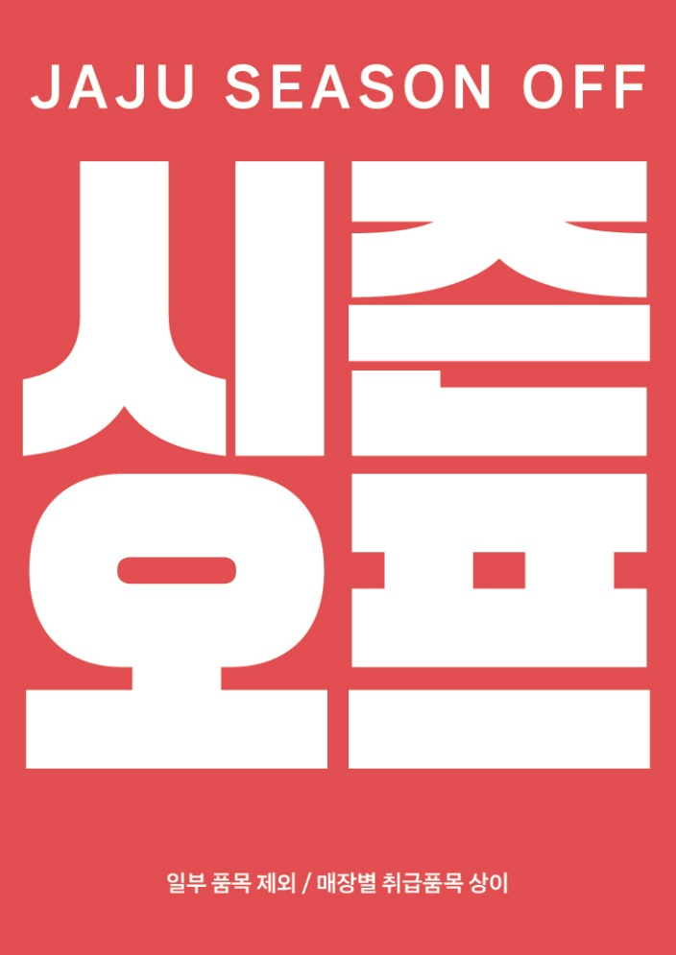
[사진설명] 신세계까사의 라이프스타일 브랜드 ‘자주(JAJU)’가 본격적인 여름 시즌을 맞아 패션과 생활용품 시즌오프 행사를 진행한다. (사진 출처 = 신세계까사)

(주)신세계까사의 라이프스타일 브랜드 '자주(JAJU)'가 본격적인 여름 시즌을 맞아 패션과 생활용품 시즌오프 행사를 진행한다.

이번 시즌오프에서는 자주 인기 남녀 의류를 비롯해 침구, 욕실용품, 아웃도어용품, 홈데코, 주방용품 등 다양한 카테고리 상품을 최대 50% 할인가에 선보인다.

패션 카테고리에서는 윈드브레이커, 데님 자켓, 리넨 팬츠 등 간절기부터 한여름까지 활용 가능한 상품 약 150여 스타일을 최대 33% 할인한다.

특히, 가볍고 쾌적한 착용감을 갖춘 여름 시즌 대표 아이템을 중심으로 구성해 실용성을 높였다.

자주의 베스트셀러이자 스테디셀러인 파자마도 할인 판매한다.

자주 파자마는 편안하고 부드러운 촉감의 소재와 우수한 품질, 다양한 디자인으로 소비자들의 꾸준한 사랑을 받으며 자주의 대표 품목으로 자리매김했다. 여기에 다수의 셀럽이 실제 착용한 모습이 방송과 SNS 등 다양한 채널을 통해 노출되며 독보적인 브랜드 입지를 확립해왔다.

이번 시즌오프에서는 여름철 쾌적함을 높여주는 시어서커·60수 코튼·퀵드라이 등 가볍고 시원한 소재의 파자마 세트를 할인가에 만나볼 수 있다.

또, 올 여름 자주의 히트 상품인 '자주 에어'의 언더웨어 제품도 할인가에 만나볼 수 있다.

자주 에어는 흡습속건 접촉냉감 기능성 원단을 중심으로 여름철 쾌적함을 유지하는데 도움을 주는 다양한 소재를 활용해 일상에 필요한 다양한 제품군을 선보이는 여름 대표 상품군이다.

특히 의류와 리빙 패브릭 상품류가 가볍고 쾌적한 사용감을 앞세워 고객 호응을 얻고 있는 가운데, 자주 에어의 언더웨어류가 메쉬, 냉감 소재 등으로 여름철 빠른 땀 흡수와 건조는 물론 시원한 촉감을 선사해 더운 날씨 속 야외활동 시에도 쾌적한 상태를 유지하는데 도움을 주는 아이템으로 각광받고 있다.

패션 외에도 침구와 패브릭 제품을 비롯해 여름철 교체 수요가 높은 리빙 아이템 및 필수품들을 중심으로 약 116개 제품들을 최대 50% 할인, 시즌 맞춤형 쇼핑 기회를 제공한다.

최근 이정현과의 협업 콘텐츠 영상에 공개되며 좋은 반응을 얻고 있는 자주 에어의 침구·패드·쿠션 등 패브릭 제품도 최대 20% 할인 혜택을 제공한다. 올해 자주 에어 시리즈 중 침구류 매출은 전년 동기 대비 231% 증가하며 자주의 대표 여름 상품으로 자리매김했다.

그 외 ‘자동 암막 장우산’, ‘3단 접이 경량 우·양산’, ‘오버핏 우의’ 등 다가올 장마철 필수 아이템까지 다양한 시즌 상품들과 더불어 ‘간편 손잡이 캠핑접시’와 ‘캠핑볼’, ‘작고 가벼운 고속충전 보조베터리’ 등 야외활동에 필요한 아이템과 세면타올, 욕실매트 등 여름철 교체가 필요한 욕실용품, ‘논스틱 프라이팬’과 ‘궁중팬’, ‘면 삶을 때 좋은 스텐 냄비’ 등 주방용품들도 혜택을 마련했다.

자주 관계자는 “본격적인 무더위를 앞두고 고객들이 여름 패션과 생활용품을 보다 합리적으로 준비할 수 있도록 시즌오프 행사를 기획했다”며 “실용성과 디자인을 모두 갖춘 자주 대표 상품들을 특별한 혜택으로 만나볼 수 있을 것”이라고 말했다.

# # #

